Une peinture
Un peintre

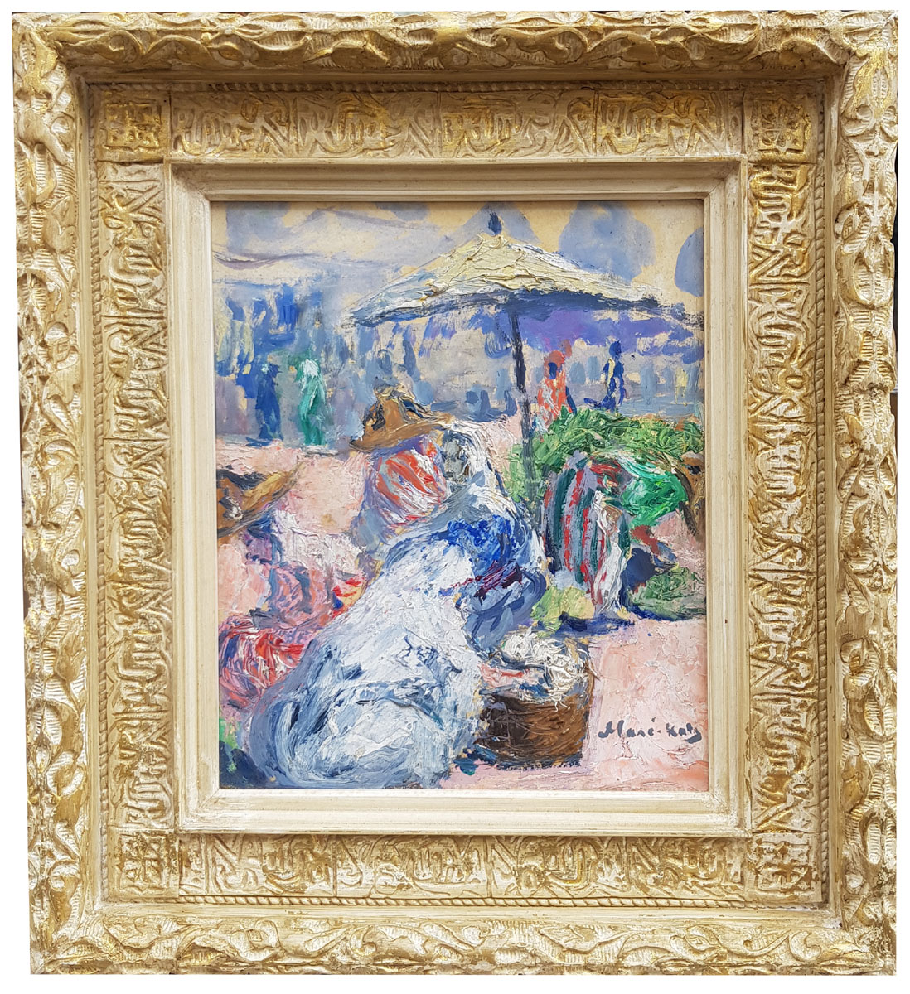

Huile sur panneau
Marché à Haïfa
par Emmanuel MANE-KATZ
1894-1962
Dimensions avec le cadre :

1935-1937 :
Il part vivre en Palestine
1937 :
Médaille d’or Exposition Universelle
1939 :
Soldat, il est arrêté par les allemands.
Il réussit à s’échapper
et à fuir aux Etats-Unis
1945 :
A la libération,
il se fixer à Paris.
Il expose ses œuvres dans le monde
Prague, Tel-Aviv Londres,) New-York, Hollywood, Johannesburg, Argentine, Brésil, …
Ses tableaux se trouvent dans les Musées de Paris, Londres, New-York, Genèvre.
Un musée porte son nom
à Haïfa en Israël

1911 :
Beaux-Arts de Kiev
1913 :
s’installe à Paris
et suit les cours de l’atelier
de Fernand Cormon
1919-1921
Voyage à travers l’Europe
1921 :
Retour à Paris
Ami de Chagall, Soutine, Modigliani
1922 :
Première exposition
Il s’est forgé un style,
et devient l’un des peintres
de l’âme juive
1927 :
Il est naturalisé français
1928-1937
Il visite la Palestine, l’Égypte, la Syrie, la Tchécoslovaquie, la Pologne..

Né en Ukraine,
d’origine juive,
peintre français expressionniste
de l’Ecole de Paris.

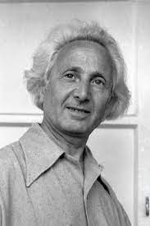

L'art de Mané-Katz cherche à maintenir
la culture vivante de la Torah.
Son enfance fut totalement imprégnée par la culture juive. Son père, qui s'occupait de la synagogue et, l'éduqua selon les préceptes de la religion juive
souhaitant qu'il devienne rabbin.
Le jeune garçon apprit alors, le dessin en cachette.

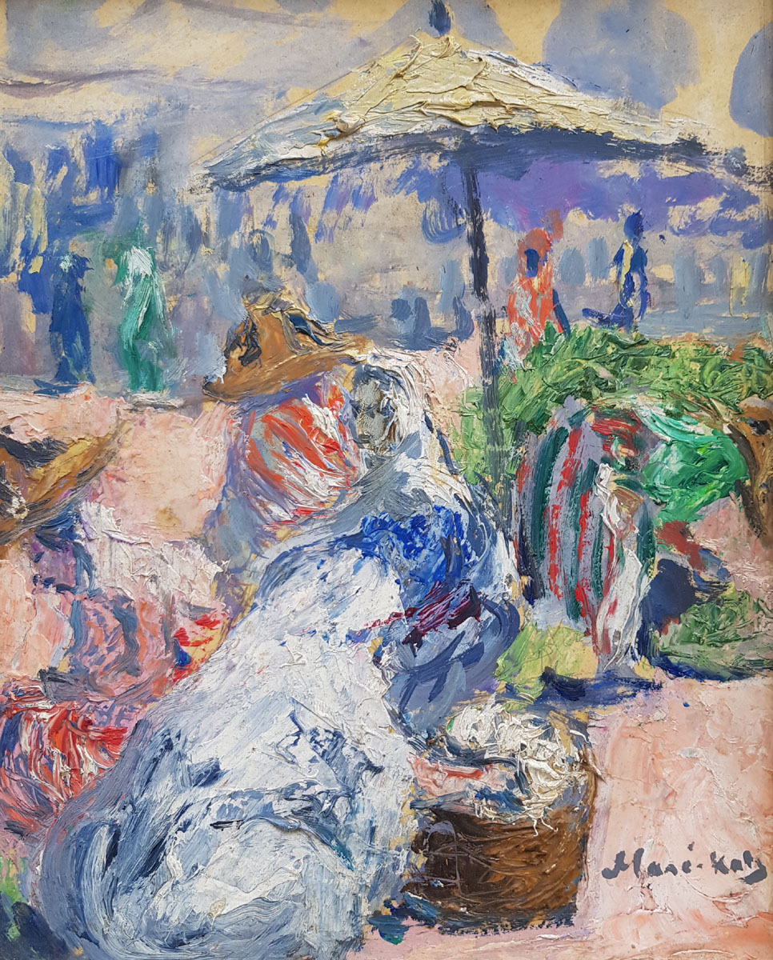

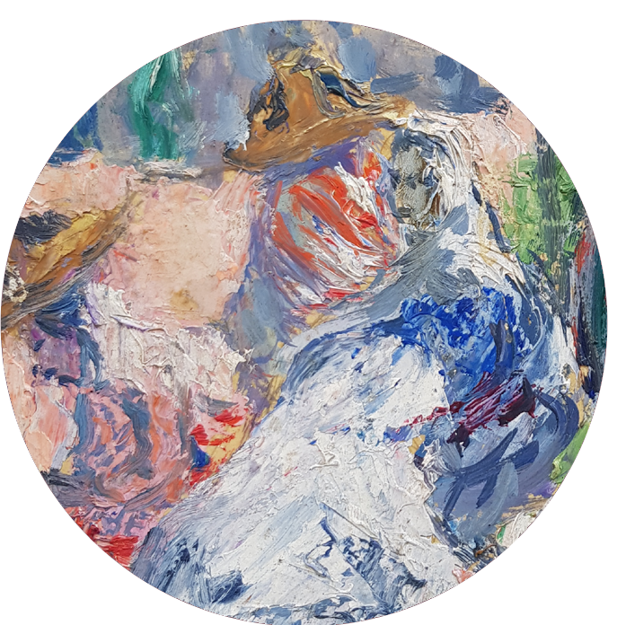

Mané- Katz est le peintre des rabbins,
des ghettos, et des Justes, celui de la dispersion,
véritable témoin et poète de son peuple.
Même s'il ne veut pas être seulement un peintre juif
et qu'il a consacré des œuvres aux fleurs,
aux paysages de Paris, de Vendée et de Bretagne,
il demeure un interprète
des communautés juives d'Europe centrale et orientale.
Ses œuvres,
sont colorées, vivantes,
expressives, attractives,
poétiques et solaires.

A sa mort en 1962
Le journal Le Monde
écrira :
La disparition de Mané-Katz affectera non seulement ceux qui suivaient avec intérêt son travail mais encore les familiers de Montparnasse, dont il était la plus pittoresque vedette.
Il y avait à la fois dans ses grands tableaux sur les thèmes de la Bible ou du cirque, comme dans son comportement, un enthousiasme et un enjouement qui n'appartenaient qu'à cet ukrainien de Paris.
On en venait parfois à s'étonner qu'ils puissent émaner de ce petit homme vif et plein d'humour.

